**Типовые технические характеристики**

**оборудования для комплексной оценки функции внешнего дыхания - компьютерного спирометра для рутинной спирометрии**

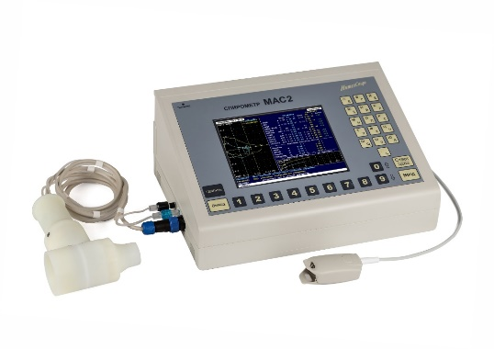

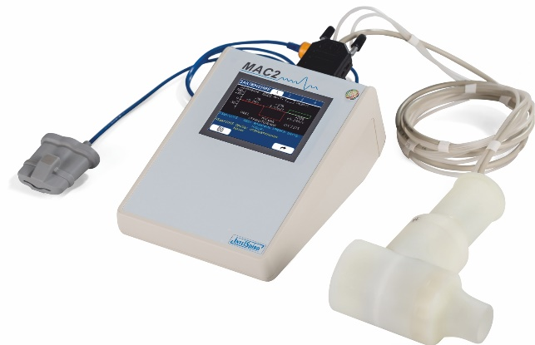



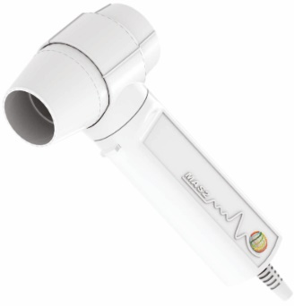



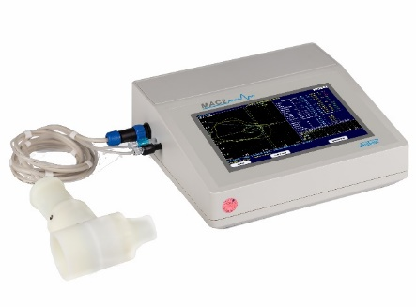

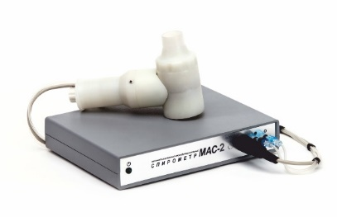

**Стандартная комплектация:**

Сенсор потока – 1 шт.  
Встроенная метеостанция – 1 шт.

Мундштук многоразовый – 10 шт.

Зажим для носа – 2 шт.

Фильтр-сетка – 10 шт.

Внешнее программное обеспечение «ИнтелСпиро» на физическом носителе – 1 шт.

Паспорт – 1 шт.

Руководство по эксплуатации – 1 шт.

**Дополнительная комплектация:**

Персональный компьютер – 1 шт.

Печатающее устройство (принтер) – 1 шт.

Шприц калибровочный – 1 шт.;

Фильтр-сетка – дополнительное кол-во;

Мундштук многоразовый – дополнительное кол-во;

Зажим для носа – дополнительное кол-во;

Мундштук картонный одноразовый – кол-во по запросу;

Фильтр антибактериальный пульмонологический – кол-во по запросу.

**Дополнительные опции:**

|  |  |  |
| --- | --- | --- |
| 1 | Профосмотр  (при использовании антибактериальных фильтров) | Опция «Профосмотр» предназначена для проведения профосмотров, обеспечивает проведение полного объема спирометрических исследований за 1-2 минуты с сохранением их точности и достоверности, тем самым в несколько раз увеличивая количество проведенных обследований за смену. |
| 2 | Астма-монитор | Опция «Астма-монитор» предназначена для суточного мониторирования ПОСвыд (PEF) и ОФВ1(FEV1) пациентов. |
| 3 | Опция удаленного сбора и анализа спирограмм | Включает ПО «ИнтелСпиро – удалённое рабочее место врача», состоящее из серверной части, работающей с единой базой данных, и клиентской части – рабочего места врача. |

**Технические характеристики:**

|  |  |  |
| --- | --- | --- |
| 1 | Сенсор потока подключается к персональному компьютеру (ПК) без промежуточных устройств | Наличие |
| 2 | Габариты – не более 89*167*46 мм. | Наличие |
| 3 | Вес – не более 182 гр. | Наличие |
| 4 | Для работы используются органы управления (клавиатура, мышь) и экран ПК, на который установлено ПО спирометрии | Наличие |
| 5 | Возможность обновления ПО пользователем | Наличие |
| 6 | Функция приема и хранения результатов спирометрических исследований в сетевой базе данных на удаленном сервере (доступно при заказе данной опции) | Опция |
| 7 | Возможность подключения к информационной системе медучреждения (доступно при заказе данной опции) | Опция |
| 8 | Возможность установки базы (архива) ранее использованного спирометра семейства МАС | Опция |
| 9 | ПО анализа данных спирометрических исследований на подключенных к локальной сети (LAN) компьютерах (доступно при заказе данной опции), включая:   * поиск и просмотр всех протоколов спирометрических исследований; * интерпретация протоколов исследований по принципу «с одного взгляда»; * формирование протоколов сравнения, динамического наблюдения и регрессии; * внесение в протокол пациента заключения врача; * функции статистической обработки данных спирометрии «ХОБЛ-монитор» и «Детский монитор» * выделение групп пациентов с нормальной ФВД, риском нарушения ФВД, нарушением ФВД; * вывод протоколов спирометрических исследований на принтер или в файл. | Опция |
| 10 | Двунаправленный сенсор потока типа трубки «Лилли» с возможностью многократной полной санобработки канала дыхания, контактирующего с пациентом. | Наличие |
| 11 | Возможность использования многоразовых мундштуков и фильтров-сеток; одноразовых мундштуков и антибактериальных фильтров. | Наличие |
| 12 | Автоматическое измерение температуры, относительной влажности, атмосферного давления в помещении для точного выполнения условий BTPS | Наличие* |
| 13 | Диапазон измерения / показания объема: 0,8…8 / 0,2...8 л | Наличие |
| 14 | Погрешность измерения объема: ±3% | Наличие |
| 15 | Не менее 4 систем должных значений для взрослых (в том числе GLI-2012) и не менее 5 – для детей (в том числе GLI-2012). Возможность обследования пациентов в возрасте от 3 до 95 лет как с автоматическим, так и ручным выбором системы должных величин. | Наличие* |
| 16 | Оценка и автоматическая интерпретация ранее выполненного исследования из архива прибора с использованием любой системы должных величин из доступных на спирометре - не менее 4 для взрослых и 5 для детей, включая GLI-2012. | Наличие* |
| 17 | Архив всех измерений ФВД, выполненных на спирометре, с организацией файлов пациентов. | Наличие |
| 18 | Сравнение двух измерений, нескольких измерений, регрессия и динамическое наблюдение пациента. | Наличие |
| 19 | Динамическое наблюдение при рутинной спирометрии у взрослых с формированием досье респираторных рисков по хронической обструктивной болезни лёгких – ХОБЛ-монитор | Наличие* |
| 20 | Динамическое наблюдение при рутинной спирометрии у детей с формированием досье респираторных рисков физического развития – «Детский монитор» | Наличие* |
| 21 | Встроенная система подсказок-рекомендаций оператору на русском языке и звуковая сигнализация корректного выполнения спирометрических тестов. | Наличие* |
| 22 | Измерение в режиме реального времени объемных, временных и скоростных параметров внешнего дыхания (вдоха и выдоха) с приведением их к системе BTPS и графическим отображением процесса дыхания (вдоха и выдоха) в осях «объем-время» и «поток-объем». | Наличие |
| 23 | Представление данных ФВД в наглядном графическом виде с цветовой индикацией границ зон для их интуитивной интерпретации по принципу «с одного взгляда», без анализа числовых данных и графиков. Автоматическое формирование предварительного заключения по функции дыхания | Наличие* |
| 24 | Представление данных ФВД при исследовании с использованием системы должных величин GLI-2012 в наглядном графическом виде с цветовой индикацией границ зон, указанием Z-score и LLN для их интерпретации по принципу «с одного взгляда», без анализа числовых данных и графиков. | Наличие* |
| 25 | Формирование электронного эпикриза (заключения врача) по функции дыхания с сохранением в архиве спирометра. | Наличие* |
| 26 | Автоматический контроль качества тестов с определением показателей воспроизводимости, начала теста, окончания теста в соответствии с рекомендациями ATS/ERS-2019. Критерии качества: Nспиро, ΔЖЕЛ, VокончСп, Nпневмо, ΔФЖЕЛ, ΔОФВ1, Vэкстр, VокончПн. | Наличие* |
| 27 | Автоматическая оценка качества манёвров ОФВ1и ФЖЕЛ в соответствии с уровнями достоверности A, B, C, D, E, F согласно ATS/ERS-2019. | Наличие* |
| 28 | Возможность проведения не менее 8 попыток в манёврах ЖЕЛ и ФЖЕЛ для каждого исследования ФВД пациента с сохранением их в электронном архиве спирометра. | Наличие* |
| 29 | Выбор лучшей попытки из всех выполненных манёвров ФЖЕЛ в ручном режиме и не менее 2 критериев выбора в автоматическом режиме. | Наличие* |
| 30 | Возможность использования по выбору исследователя системы автоматического контроля качества тестов в соответствии с рекомендациями ATS/ERS-2005, ATS-1994. | Наличие* |
| 31 | Включение в итоговый протокол исследования лучших значений ЖЕЛ, IC, ФЖЕЛ, FET, ОФВ1, ОФВ1/ФЖЕЛ, ОФВ1/ЖЕЛ, ПОСвыд, СОС25-75, FIVC из всего набора выполненных манёвров. | Наличие* |
| 32 | Должны определяться следующие параметры функции внешнего дыхания:  ЖЕЛ (VС), ДО (TV), МОД (MV), РОвыд (ERV), РОвд (IRV), ЧД (BF), IC, ЖЕЛвыд, ЖЕЛвд, ФЖЕЛ (FVC), ОФВ1 (FEV1), %ФЖЕЛ, %ЖЕЛ, ПОСвыд (PIF), МОС25 (MEF25), МОС50 (MEF50), МОС75 (MEF75), СОС25-75 (МMEF, FEF25-75), ОФВ0.5, ОФВ0.75, ОФВ3, ОФВпос, ОФВ0.75/ЖЕЛ, ОФВ0.75/ФЖЕЛ, ОФВ3/ЖЕЛ, ОФВ3/ФЖЕЛ, FIVC, FIV1, FIV1/FIVC, ПОСвд, MIF25, MIF50, MIF75, MET, FET, MTT, TPEF, TPEF/FET, МВЛ, ДОм, ЧДм, ПСДВ, индекс рестрикции ЖЕЛ/ОФВпос | Наличие |
| 33 | Цветовая индикация границ норм на экране при выполнении манёвра ФЖЕЛ. | Наличие |
| 34 | Вопросники АСТ и САТ с интерпретацией и включением их данных в итоговый протокол исследования ФВД. | Наличие |
| 35 | Тест с анимацией (не менее двух сюжетов) | Наличие* |
| 36 | Режим скринингового тестирования (при использовании антибактериальных фильтров) | Опция |
| 37 | Режим астма-мониторирования (доступен при заказе данной опции) | Опция |
| 38 | Следующие виды печатных протоколов:  протоколы спирометрии: базовый (1 стр.), расширенный (2 стр.);  протокол бронходилатационной пробы (pre/post);  протокол функциональной пробы;  протокол сравнения;  протокол динамического наблюдения;  протокол регрессии  протокол профосмотра (опция)  астма-дневник (опция)  протокол пикфлоуметрии (опция) | Наличие |
| 39 | Выделение в печатном протоколе достоверно измеренных параметров ФВД | Наличие* |
| 40 | Трехпотоковая калибровка в соответствии с ATS/ERS-2019. | Наличие* |
| 41 | Печать протокола трехпотоковой калибровки. | Наличие* |
| 42 | Регистрационное удостоверение Министерства здравоохранения Республики Беларусь | Наличие |
| 43 | Сертификат об утверждении типа средств измерений Государственного комитета по стандартизации Республики Беларусь | Наличие |

